Ростовская региональная 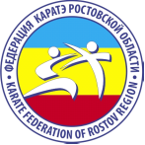общественная организация
«Федерация каратэ Ростовской области»
т. 8-8632-90-22-45 e-mail: wkf61@mail.ru
____________________________________________________________________________________
ПОЛОЖЕНИЕ
О проведении учебно-аттестационного судейского семинара
по каратэ WKF под руководством члена судейского комитета ФКР,
судьи международной категории Блинкова А.В.
Цели и задачи:
- Ознакомление с изменениями в правилах WKF версия 9.0
- Повышение уровня судейского корпуса ФК ЮФО.
- Теоретический и практический экзамен судей.
Сроки и место:
- г. Ростов-на-Дону 14 декабря 2014 г. Северный жилой массив – школа № 104
бульвар Комарова 9/5 /тр. Барашков Н.Н. – тел. 89085129017/
- Регистрация участников – 10.30 – 11.00
- Форма одежды для участвующих в семинаре – судейский костюм
- Иметь ручку, бумагу.
Расписание судейского семинара:
- 11.00 – 13.00 - теория
- 13.30 – 14.30 - теоретический экзамен
- 14.30 – 15.30 – обед
- 15.30 – 17.30 – практический экзамен
- 17.30 – 18.00 - подведение итогов экзамена
Стоимость участия в семинаре:
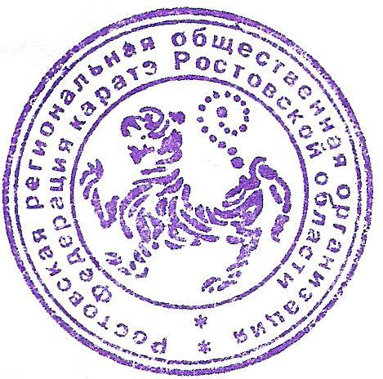
- Участники семинара – 500 р.
- Сдающие экзамен – 2.000 р.

Президент ФКРО Н.Н. Пискарёв

